 | 007  Тём.-розовый |  | 305  св.-мятный |  | 520  ярко-голубой | 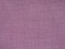 | 758 пыльно-розовый
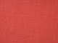 | 017  коралл | 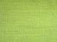 | 306  св.-салатовый |  | 522  ярко-голубой | 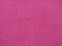 | 768  фуксия
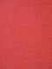 | 019  коралл | 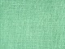 | 307  мята | 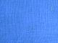 | 527  голубой | 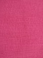 | 775  фуксия
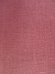 | 031  св. брусничный | 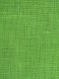 | 308  св.-салатовый | 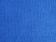 | 529  голубой | 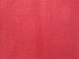 | 777  тёмно-розов.
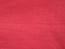 | 032  Тём.-розовый | 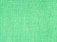 | 310  ярко-мятный |  | 530  бирюза | 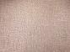 | 809  св.бежевый
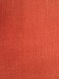 | 033  св.-красный | 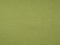 | 312  оливковый | 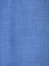 | 535  сирень | 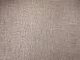 | 815  бежевый
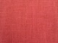 | 037  красный |  | 315  лайм | 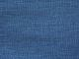 | 540  серо-голубой | 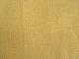 | 820  песочный
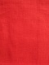 | 038  красный |  | 319  салатовый | 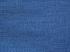 | 541  тёмно-голубой | 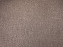 | 840  тём.-бежевый
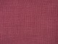 | 039  малиновый | 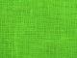 | 328  ярко-зелёный | 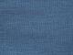 | 542  серо-голубой |  | 842  св.-кофейный
 | 043  красный |  | 329  зелёный | 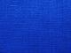 | 556  василёк | 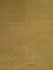 | 851  табачный
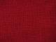 | 066  бордовый |  | 333  св.бирюзовый | 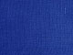 | 558  ультрамарин | 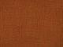 | 860  терракотовый
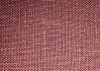 | 074  красн. дерево | 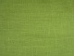 | 336  зелёный | 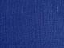 | 560  синий | 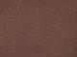 | 863  св.кофейный
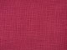 | 080  красное вино | 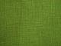 | 349  зелёный | 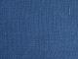 | 570  синий | 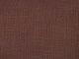 | 871  кофейный
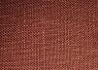 | 090  терракотовый |  | 350  зелёный | 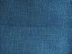 | 572  синий | 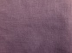 | 874  серо-лиловый
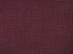 | 091  шокол.-вишн | 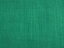 | 358  морская волна | 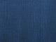 | 573  синий | 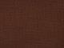 | 881  шоколад
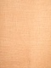 | 125  персик | 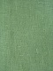 | 366  полынь |  | 575  тём.-бирюз. | 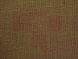 | 883  коричневый
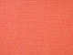 | 143  фламинго | 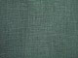 | 367  тём. полынь |  | 576  тём.-бирюз. | 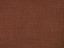 | 885  шоколад
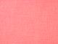 | 147  чайная роза | 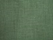 | 368  зелёный | 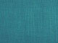 | 577  тём.-бирюз. | 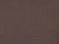 | 896  шоколад
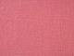 | 148  коралл | 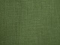 | 369  болотный | 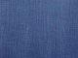 | 590  черника | 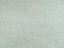 | 901  светло-бежев.
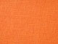 | 167  оранж.-жёлтый |  | 370  болотный | 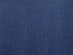 | 591  тёмно-синий |  | 902  белый
 | 180  оранж.- терр. | 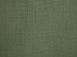 | 371  болотный | 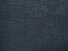 | 592  тёмно-синий |  | 904  св.-серый
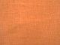 | 187 светло-  терракотовый |  | 372  зелёный | 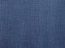 | 597  тёмно-синий |  | 908  св.-серый
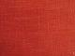 | 196  кирпичный | 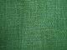 | 380  зел. изумрудн. | 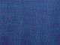 | 598  графит | 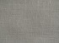 | 909  натуральный
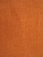 | 197  св.-терракотов. | 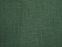 | 394  зел. бутылочн. | 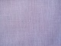 | 604  св. сирень | 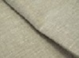 | 923  натуральный
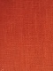 | 198  терракотовый | 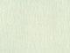 | 400 светоло-  дымчатый | 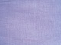 | 610  светло-сирен. | 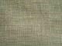 | 934  серо-бежевый
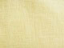 | 214  бледно-жёлт. | 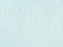 | 415  голубая дымка | 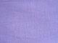 | 616  светло-сирен. | 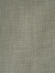 | 935  серо-бежевый
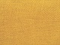 | 242  светло-жёлтый | 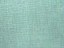 | 449  мята | 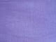 | 618  сирень | 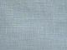 | 936  светло-серый
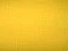 | 243  жёлтый | 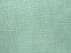 | 451  мята | 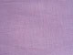 | 620 пастельно-  лавандовый | 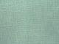 | 937 светлая полынь
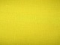 | 257  лимонный | 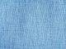 | 459 пастельно-голубой 459 | 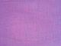 | 621  флоксовый |  | 938серебристая полынь
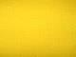 | 258  жёлтый | 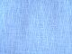 | 460  голубой | 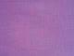 | 626  св.лаванда | 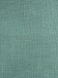 | 939  серо-голубой
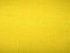 | 259  жёлтый | 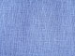 | 465  сирен.-голуб. | 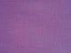 | 627  лаванда | 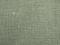 | 940  натур. тёмный
 | 269  янтарный | 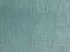 | 472  серо-голубой | 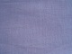 | 628  светло-сирен. |  | 942  полынь
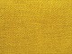 | 272  жёлтый | 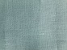 | 473  серо-голубой | 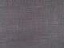 | 638  лаванда | 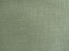 | 943  полынь
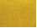 | 296  охра | 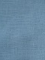 | 475  тём.-голубой | 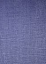 | 640  сирень |  | 944  серо-оливков.
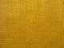 | 293 золотисто-жёлтый | 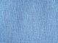 | 476  голубой | 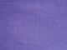 | 641  сирень |  | 952  серый
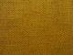 | 295  горчичный | 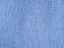 | 477  голубой |  | 642 сине-  сиреневый | 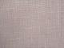 | 954  серо-бежевый
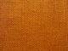 | 297  охра |  | 480  св.бирюзовый | 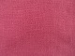 | 648  малиновый | 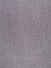 | 960  тёмно-серый
 |  |  | 489  св. бирюзовый | 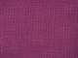 | 655  винный | 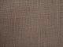 | 968  камень
 |  | 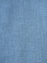 | 495  тём.-голубой | 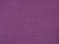 | 656 виноградный | 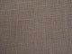 | 969  кофе с молок.
 |  | 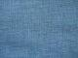 | 499  Тём.-голубой | 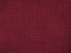 | 668  вишнёвый | 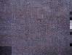 | 971  камень
 |  |  |  | 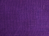 | 660  сирень | 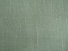 | 974  стальной
 |  |  |  | 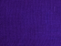 | 687  сирень | 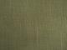 | 984  тёмно-серый
 |  |  |  | 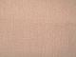 | 730  пудровый | 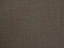 | 985  шок.-серый
 |  |  |  | 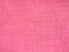 | 733  пудровый |  | 986  шок.-серый
 |  |  |  | 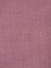 | 734  розовый |  | 987  графит
 |  |  |  | 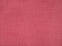 | 741  розовый | 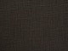 | 997  чёрный
 |  |  |  | 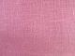 | 748  св.- розовый
 |  |  |  | 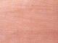 | 750 тёмно-  пудровый
Ткани меланж |  |  | 188 коралл | Ткани с рисунком  Ткани с  выработкой |  | 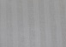 | Белая полоска
 |  | 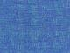 | 494  голубой |  |  | 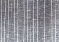 | Серо-голубой в тонкую белую полоску
 |  | 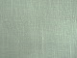 | 944  полынь |  |  | 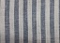 | Серо-голубая –белая полоска
 |  |  | 942  полынь |  |  | 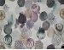 | Сухоцвет
 |  | 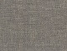 | 961 беж |  |  | 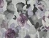 | Анна
 |  | 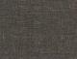 | 984 бежево-коричневый |  |  | 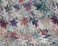 | Волна
 |  | 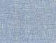 | 972 светло-серый |  |  |  | 605 светло-сиреневый
 |  | 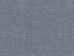 | 973  тёмно-серый |  |  |  | 031 светло-брусничный
 |  | 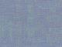 | 470  серо-голубой |  |  |  | 969 кофе с молоком
 |  | 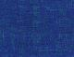 | 570  синий(джинса) |  |  |  | 881 горький шоколад
 |  | 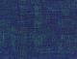 | 598  синий |  |  |  | 571 синий
 |  | 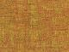 | 294 охра 294 |  |  |  | 395 тёмно-зелёный
 |  |  | 980 тёмно-серая рогожка
 |  | 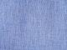 | 466 голубой

